**КОД:**

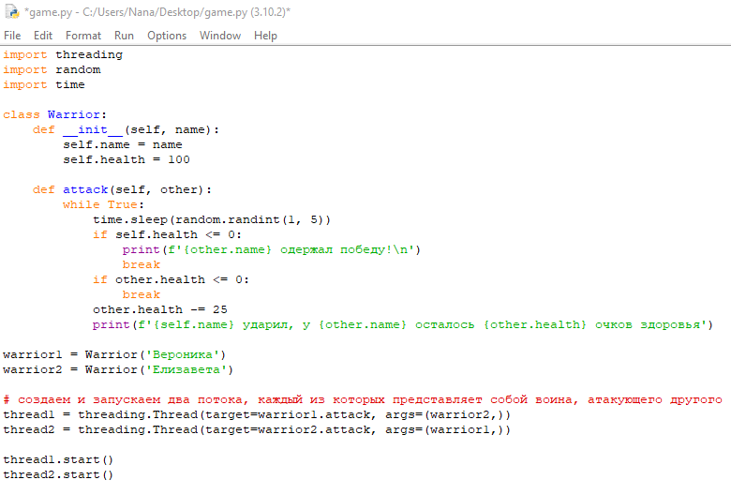

**РЕЗУЛЬТАТ:**

